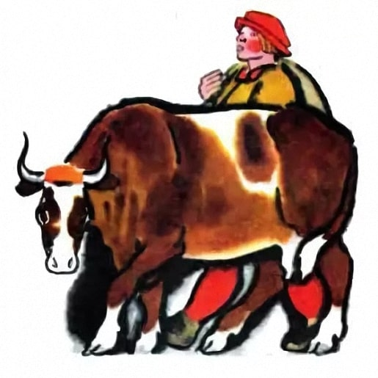
Погнал раз крестьянин на рынок свою корову и продал ее за семь талеров. На обратном пути пришлось ему проходить мимо пруда, вдруг слышит — издали кричат лягушки:
Ква, ква, ква, ква!
— Да, — сказал он про себя, — этак они прокричат до самого овсяного поля. Нет, я выручил семь, а не два.
Подошел он к пруду и крикнул им:
— Эй, глупые твари! Вы что, разве считать не умеете? Семь талеров, а не два.
Но лягушки остались при своем:
Ква, ква, ква, ква!
— Ну, ежели вы мне не верите, я могу вам сосчитать, — он достал из кармана деньги и отсчитал семь талеров, по двадцать четыре гроша в каждом. Но лягушки не обратили вниманья на его счет и закричали опять:
Ква, ква, ква, ква!
— Эх, — крикнул совсем раздосадованный крестьянин, — вы что, лучше меня знаете? Ну, так сами считайте, — и кинул им все деньги в воду.
Стал он на берегу и ждет, пока они кончат считать и вернут ему галеры назад; но лягушки настаивали на своем и всё продолжали кричать:
Ква, ква, ква, ква! — а деньги назад не возвращали.
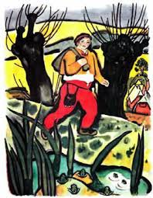
Прождал он долго, пока не наступил вечер, и ему надо было домой возвращаться, он выбранил лягушек и крикнул:
— Эй, вы, квакушки, большеголовые да пучеглазые! Ротища-то у вас большие, вы так кричите, что вас послушать — уши заболят, а семи талеров сосчитать все-таки не сумели. Вы думаете, я буду стоять и дожидаться, пока вы окончите? — И он ушел, а лягушки продолжали кричать ему вслед:
Ква, ква, ква, ква!
И он вернулся домой совсем раздосадованный.
А вскоре он приторговал себе другую корову, зарезал ее и рассчитал, что ежели мясо продаст удачно, то выручит столько, сколько стоили бы две коровы вместе, да получит еще и шкуру впридачу. Вот пришел он с мясом в город, а к городским воротам сбежалась целая свора собак, и была впереди всех большая борзая. Она подбежала к нему, понюхала и залаяла:
Гав, гав, гав, гав!
Вот лает она и лает, а крестьянин ей и говорит:
— Да, я понимаю, что ты говоришь: «дай, мол, дай!» Ты просишь небось кусок мяса, а мне что тогда останется, ежели я тебе отдам?
А собака всё ему в ответ:
Гав, гав!
— Ты сама всего небось не съешь, а для своих товарищей просишь?
Гав, гав! — отвечает собака.
— Ну, ежели ты на этом настаиваешь, то я тебе мясо оставлю: я знаю тебя хорошо, мне известно, у кого ты служишь. Так вот что скажу я тебе: через три дня я должен получить свои деньги, а не то плохо тебе придется. Ты можешь принести их мне домой.
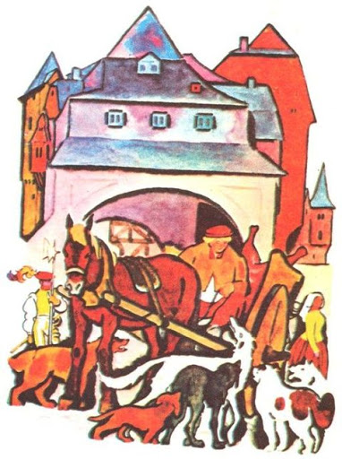
И он свалил мясо на землю и воротился домой. А собаки принялись за мясо и громко залаяли:
Гав, гав!
Услыхал это издали крестьянин и подумал: «Они все теперь просят «дай», но платить мне будет за всех большая собака».
Прошло три дня, и подумал крестьянин: «Нынче вечером деньги будут у меня в кармане», и остался этим очень доволен. Но никто не собирался к нему приходить и отдавать деньги.
— Ни на кого нельзя теперь положиться, — сказал он и, потеряв терпение, отправился наконец в город к мяснику требовать свои деньги. Мясник подумал, что тот шутит, но крестьянин сказал:
— Нет, шутки в сторону, я хочу получить свои деньги. Разве большая собака не приносила вам домой давеча целой коровьей туши?
Рассердился тут мясник, схватил метлу и выгнал крестьянина из дому.
— Постой, — сказал крестьянин, — есть еще правда на свете! — пошел в королевский замок и стал просить, чтобы его выслушали. Привели его к королю, — а сидел король вместе со своей дочерью, — и спрашивает, какая беда с ним случилась?
— Ох, — сказал крестьянин, — лягушки и собаки отняли у меня мое добро, а мясник расплатился со мной палкой, — и рассказал подробно все, как было. Начала тут королевна громко смеяться, и сказал король крестьянину:
— В этом деле я тебе ничем помочь не могу, но за это ты должен получить дочь мою в жены: она отроду еще ни разу не засмеялась, и я обещал выдать ее замуж за того, кто ее рассмешит. Можешь теперь благодарить бога за свое счастье.
— О-о, — ответил крестьянин, — да на что она мне сдалась: у меня есть дома жена, и той мне вполне хватит; как вернусь я домой, все мне чудится, будто в каждом углу у меня по жене.
Разгневался король и говорит:
— Ты грубиян!
— Ах, господин мой король, — ответил крестьянин, — и чего вам ждать от вола, как не воловьего мяса!
— Погоди! — ответил король. — Ты получишь у меня другую награду. Теперь убирайся вон, а спустя три дня приходи опять, получишь сполна все свои пятьсот.
Подошел крестьянин к дверям, а стража ему и говорит:
— Ты рассмешил королевну и получишь за это что-нибудь подходящее.
— Да, — ответил крестьянин, — думаю, что мне пятьсот отсчитают.
— Послушай, — говорит солдат, — уступи мне из них толику! Что тебе со всеми деньгами делать?
— Уж я для тебя, — говорит крестьянин, — готов уступить двести. Приходи через три дня к королю и попроси, чтоб он тебе выплатил.
А стоял вблизи какой-то меняла и разговор тот слыхал, подбежал он к крестьянину, схватил его за куртку и говорит:
— Вот чудо господне, какой вы, однако, счастливец! Я вам деньги обменяю, готов дать мелочью, ведь что вам с целыми талерами делать?
— Маушель, — сказал крестьянин, — да я тебе дам целых триста, только дай мне сейчас мелочь, а спустя три дня король за это с тобой рассчитается.
Обрадовался меняла такому барышу, принес все деньги в потертых грошах, а за три таких гроша давали два новеньких. Прошло три дня, явился крестьянин, согласно приказу, к королю.
— Снимите с него куртку, — сказал король, — сейчас он получит свои пятьсот.
— Ах, — сказал крестьянин, — да они уж мне не принадлежат: двести я подарил страже, а триста мне один меняла обменял, — от королевства мне ничего не причитается.
В это время входят солдат и меняла и требуют то, что посулил им крестьянин; и получил каждый из них ровно по столько же ударов. Солдат перенес это терпеливо, он уже не раз это пробовал, но меняла жалобно завопил:
— Ой, ой, ой, да разве же это звонкие талеры?
Рассмешил крестьянин короля, поостыл у того гнев, и он сказал:
— Так как ты награду свою потерял прежде, чем успел ее получить, то я дам тебе взамен нее вот что: ступай ко мне в казначейство да набери себе там золота, сколько хочешь.
Крестьянин не заставил себя долго упрашивать и набил себе полные карманы, сколько туда влезло. Потом он пошел в харчевню и стал свои деньги считать. А меняла шел за ним следом и слыхал, как крестьянин ворчал про себя:
— Вот король-то мошенник какой, здорово меня надул! Если бы он выдавал мне деньги сам, то я знал бы, по крайней мере, что имею, а теперь откуда мне знать, правильно ли то, что я наугад себе сунул в карман!
— Спаси господи, — сказал про себя меняла, — он говорит непочтительно о нашем короле, побегу-ка я донесу ему об этом и получу за это награду, а его вдобавок еще и накажут.
Услыхал король про такие речи крестьянина, разгневался и велел позвать менялу и привести с собой грешника. Побежал меняла к крестьянину:
— Вы, — говорит, — должны явиться тотчас к королю, вот так, в чем стоите.
— Я уж лучше знаю, как подобает, — ответил крестьянин, — сперва велю пошить себе новую куртку; ты думаешь, что человек, у которого столько денег в кармане, может явиться в старой, поношенной куртке?
Понял меняла, что крестьянина без новой куртки не увести, а он боялся, что гнев у короля пройдет, а идти-то ведь за наградой ему, а крестьянину за наказаньем, — вот и говорит он:
— Я готов вам по дружбе одолжить на короткое время прекрасный камзол. Уж чего не сделает человек из любви к ближнему!
Это крестьянину понравилось, он надел камзол менялы и пошел с ним вместе. Сообщил король крестьянину про злые его речи, о которых донес ему меняла.
— Эх, — сказал крестьянин, — что говорит меняла, то всегда бывает неправдой, от него ни одного верного слова не дождешься. Вот он станет еще утверждать, что я и камзол его надел.
— А что ж, — крикнул меняла, — разве камзол не мой собственный? Разве не одолжил я его вам по дружбе, чтобы вы могли явиться к королю?
Услыхал это король и говорит:
— Одного уж из нас — или крестьянина, или меня, — а меняла, наверно, надул, — и он велел в доплату ему отсчитать еще звонких талеров. А крестьянин воротился домой в новом камзоле и говорит:
— Вот на этот раз ловко сошло.

